INDICAÇÃO Nº 728/2021

Sugere ao Poder Executivo Municipal instalação de torneira em Área Pública existente na Rua Santo Antônio do Jardim, no bairro Jardim Barão.

Excelentíssimo Senhor Prefeito Municipal,

Nos termos do Art. 108 do Regimento Interno desta Casa de Leis, dirijo-me a Vossa Excelência para sugerir que, por intermédio do Setor competente, instalação de torneira em Área Pública existente na Rua Santo Antônio do Jardim, no bairro Jardim Barão.

**Justificativa:**

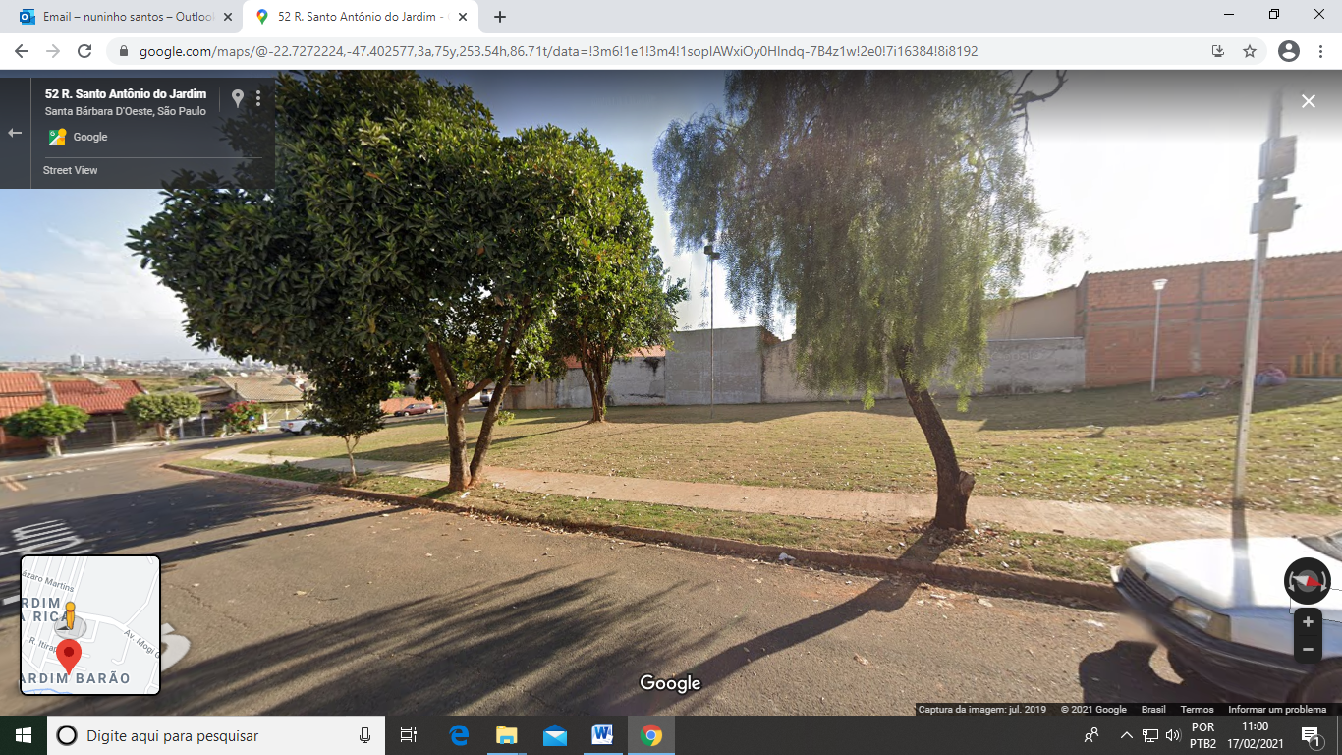

Moradores procuraram este vereador requerendo a instalação de um ponto de água / torneira no local acima citado, para que os próprios moradores possam estar regando as plantas e a grama plantada na Área Pública. Assim, pedimos o deferimento deste pedido visando manter a boa consevação do local.

Plenário “Dr. Tancredo Neves”, em 17 de fevereiro de 2021.

**ARNALDO ALVES**

-vereador-